**超高效液相色谱质谱联用仪**

Waters Xevo G2-XS QTof

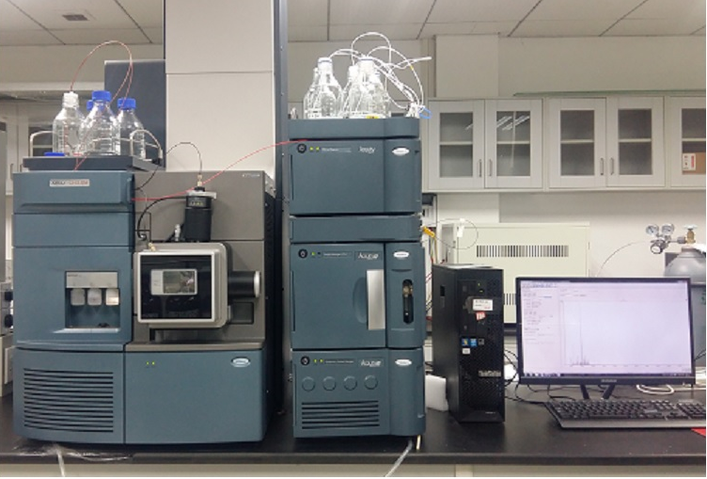

**根据科学家的需求量身定制，帮助鉴定、定量和确认最具挑战性的复杂样品中种类多样的化合物。**

**保证卓越性能的同时最大化提升稳定性**

Xevo® G2-XS QTof结合采用StepWave™离子光学组件和XS碰撞室技术，保持着一如既往的良好选择性，同时带来灵敏度的显著提升。分析大量样品时，可获取比以往更多、更有意义的组分信息，帮助您全面深入了解样品，制定更可靠的决策。

## 业界领先的分析定量灵敏度

在靶向定量分析中，最大的挑战莫过于在复杂基质中存在干扰的情况下检测并定量其中含量极低的目标组分。不同组分的浓度千差万别，无疑增加了分析的难度。Xevo G2-XS QTof具备良好的灵敏度、选择性，与QuanTof™技术带来的质量准确度以及卓越的动态范围和速度相结合，可实现更强大的Tof-MRM数据采集定量功能。在现实的日常实验室条件下，最终的分析结果大大优于以往使用高分辨率MS所获得的检测限和定量限，提供业内领先的定量性能。

## 最全面的高质量定性信息

除精确的定量分析曲线之外，要充分了解样品，还依赖于详尽、全面的定性信息。MSE方法虽然简单，但功能强大，无论可检测组分在色谱上是否可分离，此方法都能够确定出精确的母离子质量数和碎片离子数据，为您带来最优质的定性信息。此外，由于该方法的无靶向性，因此可随着科学问题的发展在以后重新查询数据。

## 灵活应对多变需求

实验室对效率和产量的日益重视对分析系统提出了更高的要求，不仅需要系统具备良好的稳定性和可靠性，也应当能够灵活应对现今的各种任务，才能在未来实现创新发展。 沃特世通用型离子源结构可以将单一分析平台用于多种不同应用和不同化合物类型，并可以根据需求和优先情况的变化添加新的功能。所有的离子源选项都经过精心设计，可以实现快速互换，轻松完成使用前准备，为您带来最全面的系统功能，最大程度减少停机时间。

**气相色谱质谱联用仪**

SHIMADZU GCMS-QP2010 Ultra

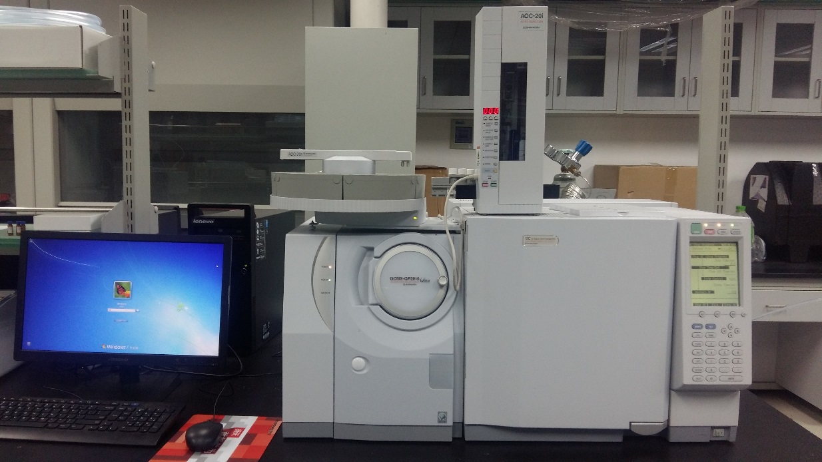

|  |  |
| --- | --- |
| GCMS-QP2010 Ultra具备业内最快的扫描速度和最佳的灵敏度，这得益于一项全新的专利技术ASSP™，在不损失灵敏度、质谱图不失真情况下扫描速度可高达20,000u/sec。这项改进后的数据采集技术使GCMS-QP2010 Ultra成为快速GC或者GC×GC分析的最佳利器。同时提高了实验室效率、增加了样品通量。其具有的生态模式还可以节约电量及载气消耗，降低运行成本的同时减小环境污染。 |  |

**高灵敏度**

高灵敏度离子源提供高传输效率的离子光学系统，并实现离子源盒中温度的均一化。

**高速扫描**

通过新开发的ASSP™专利技术，具备高速数据采集及处理能力，在扫描速度提高的同时（大于10,000 u/sec）不牺牲灵敏度。

**Scan/SIM同时扫描 (FASST)**

FAAST（Scan/SIM同时扫描）是一项数据采集技术，能够使用户在一次分析中同时获得Scan数据及SIM数据。ASSP™使这项技术的配合使用使得其性能得以提升：在不损失灵敏度的前提下将SIM的驻留时间缩短了5倍，从而使用户监测到更多的SIM通道。

**Easy sTop**

**Easy sTop**功能使用户无需释放质谱真空便可以进行进样口维护，从而使停机时间最短。

**植物科学技术学院公共实验平台简介**

随着学院建设的发展，植物科学技术学院大中型仪器设备的数量和档次都得到大幅度提高，总价值接近一千万元人民币，目前价值十万元人民币以上的仪器设备数量为15台。大型仪器主要有超高效液相质谱联用仪、气相色谱质谱联用仪、液相色谱仪、气相色谱仪和凝胶成像仪等。公平平台的宗旨是进一步改善学院贵重仪器设备的管理和维护、提高仪器设备利用率、促进开放共享，以更好地为学科建设、科学研究和人才培养服务。

公共实验平台管理的仪器设备的使用、维护和维修进行统一管理和安排。公共平台的大型贵重仪器实行专管公用，提前预约制度，面向学院学校和社会开放服务，本学院服务优先。公共实验平台的硬件环境和软件条件的建设正在逐步开展和完善中，平台网站、平台技术团队也将随平台建设工作的开展一同发展和完善。

植科院公共平台目前的组织管理结构如下

平台主任 张椿雨

职责

平台副主任 王学奎

职责

平台管理办公室主任 李凤凤

职责：仪器设备使用和维护，维持平台顺利运行和发展，提高平台技术水平

学院内连接

**学院内链接：**

华中农业大学植物科学技术学院

**校内链接：**

华中农业大学

华中农业大学大型仪器设备管理系统

华中农业大学图书馆

**校外链接：**

丁香园论坛

小木虫论坛

计量论坛

仪器信息网

**联系地址**

**华中农业大学主楼东附楼二楼**

**联系人：李凤凤**

**公共实验平台目前有的主要仪器**

|  |  |  |
| --- | --- | --- |
| **植科院公共实验平台主要仪器** | | |
| **功能分类** | **仪器名称** | **仪器型号** |
| 质谱仪器 | 超高效液相色谱质谱联用仪 | Waters UPLC-Xevo® G2-XS Qtof |
| 气相色谱质谱联用仪 | SHIMADZU GCMS-QP2010 Ultra |
| 色谱仪器 | 高效液相色谱仪 | Agilent 1260 |
| 高效气相色谱仪 | Varin CP3800 |
| 光谱仪器 | 紫外可见分光光度计 | Thermo scientific ND-2000 |
| 生化分离分析仪器 | 冷冻离心机 | 日本日立 Z-326K |
| 荧光定量PCR仪 | Bio-RAD Iq5 |
| 光栅型酶标仪 | 美国PE Enspire |
| 显微镜及图像仪 | 体视显微镜 | 莱卡S8APO |
| 凝胶成像系统 | Bio-RAD Gel Doc XPf |
| 化学发光成像系统 | Bio-RAD Chemic Doc xpst |
| 品质分析仪器 | 近红外品质快速分析仪 | 瑞士福斯DS2500 |
| 其他 | 制冰机 |  |
| 纯水机 |  |
| 天平 |  |